Aparate optice
BARAITARU DAN

CLASA a-XI-a A

a)Ochiul omenesc, ca aparat optic:

Din punct de vedere anatomic, ochiul este, după cum se ştie, un organ deosebit de complex, servind la transformarea imaginilor geometrice ale corpurilor în senzaţii vizuale. Privind însă numai din punctul de vedere al opticii geometrice, el constituie un sistem optic format din trei medii transparente: umoarea apoasă, cristalinul şi umoarea sticloasă (sau vitroasă):
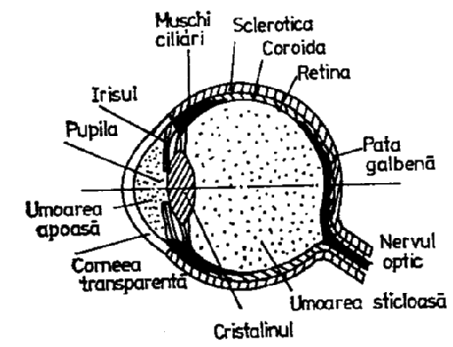
Aceastea se găsesc în interiorul globului ocular, mărginit în exterior de o membrană rezistentă, numită sclerotică. Sclerotica este opacă peste tot, exceptând o porţiune din faţă, care este transparentă şi de formă sferică, numită corneea transparentă. Lumina pătrunde în ochi prin cornee, străbate cele trei medii transparente şi cade pe retină, unde se formează o imagine reală şi răsturnată a obiectelor privite. Fluxul luminos este reglat automat prin acţiunea involuntară (reflexă) a irisului. Aceasta este o membrană (ai cărei pigmenţi dau “culoarea ochilor”) perforată în centru printr-o deschidere circulară, de diametrul variabil, numită pupilă. La lumină prea intensă, irisul îşi măreşte pupila, penru a proteja retina, iar la lumină prea slabă, irisul îşi măreşte pupila pentru a mări iluminarea imaginilor de pe retină. Retina este o membrană subţire, alcătuită din prelungirile nervului optic şi conţinând un număr mare de celule senzaţionale, care percep lumina, numite conuri şi bastonaşe. Conurile sunt celule specializate în perceperea luminii de intensitate slabă, fiind practic incapabile să distingă culorile. Ochiul omenesc conţine aproximativ 7 milioane conuri şi 130 milioane bastonaşe, foarte neuniform răspândite. Conurile ocupă mai ales partea centrală a retinei, în timp ce densitatea bastonaşelor creşte spre periferie. În partea centrală, puţin mai sus de axa optică, există o regiune numită pata galbenă (macula lutea) în mijlocul căreia se află o mică adăncitură – foveea centralis – populată exclusiv de conuri, în număr de 13000 – 15000. Sub acţiunea involuntară a unor muşchi speciali ai ochilului, globul ocular suferă mişcări de rotaţie în orbita sa, astfel încât imaginea să se formeze totdeauna în regiunea petei galbene, cea mai importantă regiune fotosensibilă a ochiului.
Cristalinul are forma unei lentile nesimetric biconvexe şi poate fi mai bombat sau mai puţin bombat sub acţiunea reflexă a muşchilor ciliari, modificăndu-şi astfel convergenţa, încăt imaginea să cadă pa retină. El are o structură stratificată, prezentănd spre margine indicele de refracţie de aproximativ 1,38 , iar în interior de aproximativ 1,41.
Acomodarea. Un ochi normal, aflat în stare de repaus, are focarul situat pe retină. Din această cauză, pentru obiectele situatea la infinit (practic, la distanţe mai mari decăt circa 15 m) ochiul formează imaginile pe retină fără nici un efort de modificare a cristalinului.
Apropiind obiectul, cristalinul se bombează sub acţiunea muşchilor ciliari, aşa fel încât imaginea să rămână tot pe retină. Fenomenul se numeşte acomodare. Cristalinul însă nu se poate bomba oricăt şi de aceea obiectul poate fi adus doar până la o anumită distanţă minimă – distanţa minimă de vedere – sub care ochiul nu mai poate forma imaginea pe retină. Acomodarea ochiului este deci posibilă în tre un punct aflat la o distanţă maximă (punctul remotum), care, pentru ochiul normal este la infinit (practic, peste 15 m) şi un punct aflat la o distanţă minimă (punctul proximum), care pentru ochiul normal este de 10–15 cm la tineri şi aproximativ 25 cm la adulţi. În mod normal, ochiul vede cel mai bine, putând distinge cele mai multe detalii, la o distanţă mai mare decât distanţa minimă de vedere şi anume la aproximativ 25 cm, numită distanţa vederii optime.

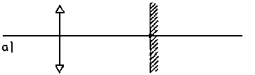

Cristalinul

F

Ochiul normal
F

Retina
Defecte de convergenţă ale ochiului:
Ochiul miop este mai alungit decăt cel normal, astfel că focarul său se află în faţa retinei. Cu alte cuvinte imaginile obiectelor în depărtate (situate la infinit) nu se formează pe retină, ci în faţa ei. Prin bombarea cristalinului situaţia nu se îmbunătaţeşte, deoarece aceste imagini nu se duc pe retină, ci se îndepărtează de ea. Obiectul trebuie apropiat până la o anumită distanţă (câţiva metrii, în funcţie de gradul de miopie) pentru ca imaginea să se formeze pe retină cu ochiul neacomodat.
Apropiind mai mult obiectul, ochiul poate păstra, prin acomodare, imaginea pe retină, până la o distanţă minimă de circa 5 cm. Ociul miop are aşadar atât punctul remotum căt şi cel proximum mai apropiate decăt ochiul normal.

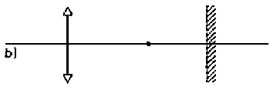

Cristalinul

F

Retina

Ochiul miop
El nu poate vedea clar obiecte mai depărtate decăt punctul său remotum. Defectul se corectează cu ochelari alcătuiţi din lentile divergente, construite astfel încât focarul lor (virtual) să se afle în punctul remotum ol ochiului miop.
Ochiul hipermetrop este mai “turtit” decât ochiul normal, astfel încât focarul său se află în spatele retinei. Cu alte cuvinte, în starea relaxată a ochiului hipermetrop, imaginile obiectelor de la infinit nu se formează pe retină ci în spatele ei. Nici acest ochi nu vede clar obiectele de la infinit, în stare relaxată. Spre deosebire de cel miop însă, el poate, prin acomodare (bombarea cristalinului) să aducă imaginea pe retină.

Cristalinul
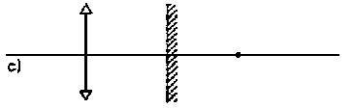

F

Retina

Ochiul hipermetrop
Distanţa minimă până la care poate vedea (acomodat) este însă mai mare decât la ochiul normal. Aşadar, hipermetropul poate vedea clar obiectele îndepărtate numai cu effort de acomodare, iar obiectele mai apropiate, care intră în limitele de acomodare ale unui ochi normal, nu le poate distinge clar. Folosind ochelari cu lentile convergente, corect calculate (în funcţie de gradul de hipermetropie), aceste lentile îl pot ajuta să aducă imaginea pe retină, atât pentru obiecte îndepărtate, privind neacomodat, cât şi pentru obiecte apropiate, privind acomodat.
Ochiul prezbit este ochiul în vârstă şi se datoreşte slăbirii cu timpul a capacităţii de bombare a cristalinului. Având posibilităţi mai reduse de bombare a cristalinului, un astfel de ochi va avea punctul proximum mai îndepărtat decât la un ochi normal. Obiectele mai apropiate vor avea deci imaginile în spatele retinei şi pentru aducerea lor pe retină se folosesc lentile convergente, care măresc convergenţa ochiului, ca şi în cazul ochiului hipermetrop.

b)Luneta:

Luneta este destinată observării obiectelor foarte îndepărtate. De la oricare punct al unui astfel de obicei ajung la noi fascicule practic paralele. Să considerăm un obiect astronomic AB şi să îndreptăm luneta cu axa optică spre extremitatea A:
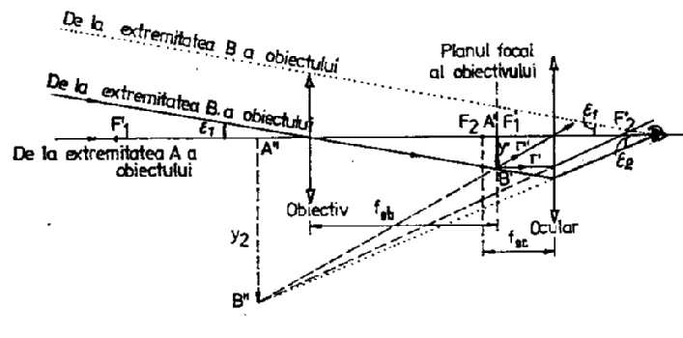
Toate razele provenite din A vor fi paralele cu axa optică şi vor converge în focarul principal imagine F` al obiectivului lunetei. În figura de mai sus am luat o singură rază din acest fascicul şi anume de-a lungul axei optice principale. De la punctul extrem B va sosi, de asemenea, un fascicul de raze paralele între ele, dar înclinate cu unghiul є faţă de primul fascicul. Є va fi deci unghiul sub care se vede obiectul ceresc cu ochiul liber. Punctul de convergenţă al fasciculului paralel din B va fi în focarul secundar B`, care va defini astfel în planul focal al obiectivului imaginea reală y`. Trebuie remarcat că obiectul AB fiind foarte departe de focarul F al obiectivului, imaginea intermediară y` este micşorată, spre deosebire de imaginea intermediară a microscopului, care era mult mărită, datorită faptului că obiectul de cercetat era foarte aproape de focarul F al obiectivului. Din această cauză, imaginea y` se afla destul de departe de focarul imagine F`, în timp ce la lunetă aceasta se formează, practic chiar în planul focal al obiectivului. Aşadar, ocularul lunetei preia o imagine intermediară, micşorată a obiectivului şi formează o imagine definitivă y virtuală şi mărită faţă de y`. În această figură imaginea intermediară y` a fost construită ducănd planul focal perpendicular pe axă în F`şi aflând punctul (B`) în care o rază din B tecănd prin vărful lentilei obiectiv înţeapă acest plan (este figurată urma acestui plan printr-un segment punctat). Imaginea finală y este obţinută trasând din B` două raze cu drum cunoscut; una (r`) paralelă cu axa optică, va părăsi ocularul trecănd prin focarul imagine F` al său şi una (r``) trecând prin centrul optic al ocularului, va trece mai departe nederivată (ocularul este luat – ca şi obiectivul – sub forma unei lentile subţiri, convergente). După aflarea punctului B``, s-a putut construi mersul complet al razei din B până la pupila ochiului, є fiind unghiul sub care sevede imaginea finală y .
1
1
1

1
1

1
2

1
2

2
2
2
Grosismentul lunetei. Fiind vorba de un aparat ce furnizează imagini virtuale ale unor obiecte îndepărtate, luneta se caracterizează prin grosisment:
tg є
2
G=
tg є
1

Grosismentul lunetei este deci egal cu raportul dintre distanţa focală a obiectivului, sau cu produsul dintre distanţa focală a obiectivului şi puterea ocularului. Se poate mări deci grosismentul mărind distanţa focală a obiectivului şi utilizând oculare cât mai convergente.
Lunetele cu obiective formate din lentile de sticlă se mai numesc şi telescoape dioptrice, iar cele cu obiectivul constând dintr-o oglindă concavă – telescoape catoptrice, sau simplu, telescoape.
Calităţile lunetei cresc, dacă se măreşte diametrul obiectivului. Dar, obiective din lentile cu diametru prea mare nu se pot construi. Datorită dificultăţilor de obţinere a omogenităţii unor mase transparente atât de mari, precum şi din cauza deformării lentilelor sub propria lor greutate, obiectivele cu lentile depăşesc cu greudiametrul de 1 metru. De aceea se utilizează în acest scop obiective cu oglinzi concave, care alcătuiesc telescoape. Astfel de oglinzi pot atinge diametre până la 5 m (observatorul de la Palomar). În plus, aceste obiective sunt complet lipsite de aberaţii cromatice, deoarece lipseşte dispersia luminii, imaginile formându-se numai prin reflexii.
Schema telescopului cu vizare laterală, perpendicular pe axa optică fără să fie indicată în amănunt formarea imaginii. Acest tip de telescop a fost inventat de Newton (1671). Telescoape cu vizare directă (de-a lungul axei optice) se numesc telescoape de tip Cassegrain. Ele au fost construite de Gregory, în 1663, şi perfecţionate ulterior de Cassegrain.
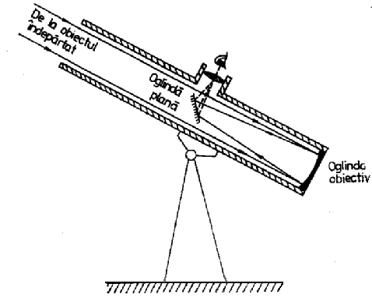

BIBLIOGRAFIE: -“Compendiu de fizică” autori:
- prof. univ. dr. IOAN-IOVIŢ POPESCU
- lect. univ. dr. ION BUNGET
-Editura Ştiinţifică şi enciclopedică BUCUREŞTI, 1988



